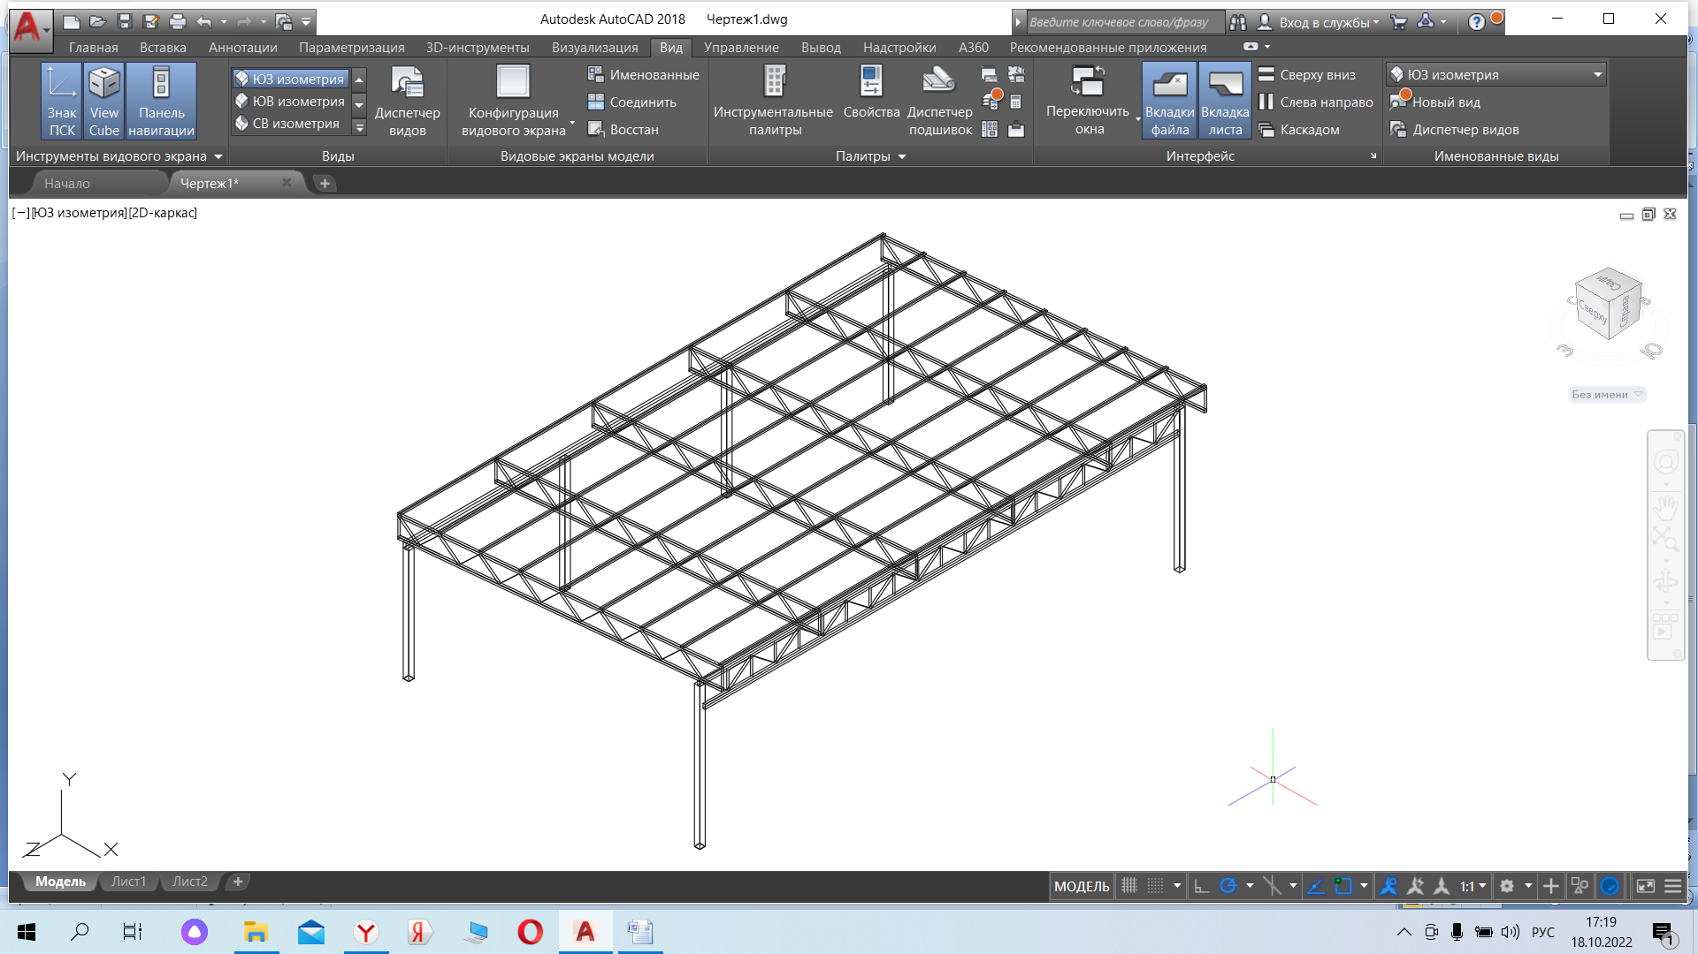

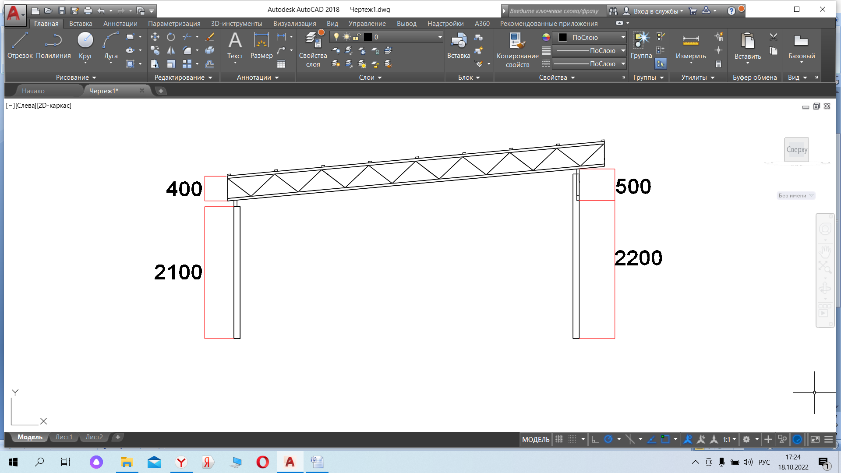

**1.** Навес 6х9 метров

труба профильная:

столбы 100х100х3

обвязка 100х50х3

Ферма усиленная верх, низ 80х40х3 заполнение 40х40х2

Ферма стропильная верх, низ 40х40х2 заполнение 25х25х1.5

стрингера 50х25х2

покраска цвет тёмно серый

покрытие сотовый поликарбонат 10мм. цвет бронза

Стоимость изготовления, доставки и монтажа 270000 руб.

С уважением,

Воронцов Андрей тел.8921-55-11-050